[为何不同处理条件下图像会重叠？医院 6 分论文被推上风口浪尖](https://mp.weixin.qq.com/s?__biz=MzkwNjY4MDA4Ng==&mid=2247490567&idx=1&sn=8b243d2335fd5f0da68805d84f60b552&chksm=c1bfdd7f7da63e97ad50f9ea5dd9e3ab2e1c033fe43b6357c4498b35feadff8a0cc26f564887&scene=126&sessionid=1742316412)

[SCI论文辅导咨询](javascript:void(0);)2025-03-14 16:30:43河南

















**01**



**论文概况**

2015年7月，东南大学附属中大医院于《International Journal of Nanomedicine》（影响因子6.6002，中科院2区）期刊发表了一篇论文，论文题目为“Targeted Multidrug-Resistance Reversal in Tumor Based on PEG - PLL - PLGA Polymer Nano Drug Delivery System”，中文译名为《基于PEG-PLL-PLGA聚合物纳米药物递送系统的肿瘤多药耐药靶向逆转》 。

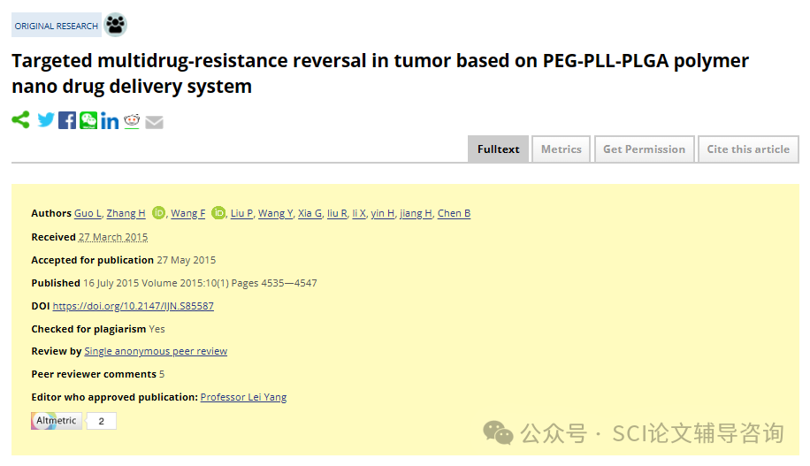



**02**



**质疑原因**

1.2025年1月，读者Sholto David提出质疑，认为本文图4本该显示不同处理条件的图像之间出现了意外重叠。（见同色方框标记）

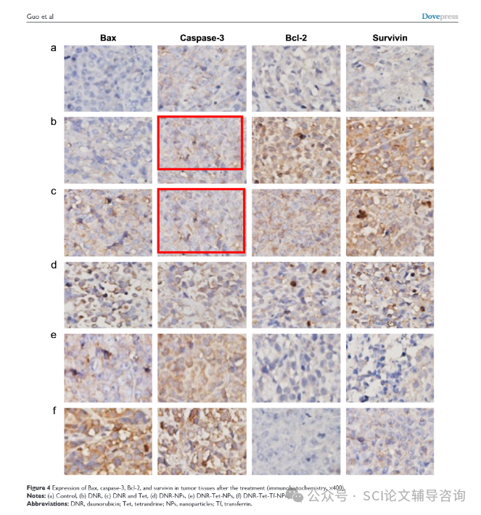



**END**

**SCI论文辅导咨询**



?为医生/医学博硕提供SCI

选刊/润色/投稿/发表/返修等投稿指导服务!  
?如果你遇到了SCI论文发表困扰，留下你的方向,专业大牛一对一指导!

**电话：156-1817-8765**



[#sci科研](https://mp.weixin.qq.com/mp/appmsgalbum?__biz=MzkwNjY4MDA4Ng==&action=getalbum&album_id=3425347838400299016#wechat_redirect)[#sci期刊](https://mp.weixin.qq.com/mp/appmsgalbum?__biz=MzkwNjY4MDA4Ng==&action=getalbum&album_id=3425347838249304073#wechat_redirect)[#医学sci](https://mp.weixin.qq.com/mp/appmsgalbum?__biz=MzkwNjY4MDA4Ng==&action=getalbum&album_id=3425347838031200265#wechat_redirect)[#sci投稿](https://mp.weixin.qq.com/mp/appmsgalbum?__biz=MzkwNjY4MDA4Ng==&action=getalbum&album_id=3425347837913759755#wechat_redirect)[#sci](https://mp.weixin.qq.com/mp/appmsgalbum?__biz=MzkwNjY4MDA4Ng==&action=getalbum&album_id=3406395746910502917#wechat_redirect)